南 京 邮 电 大 学
大学生创新训练计划项目任务书

项目编号 | XYB2018166
项目名称 | 热门事件“影响”态势感知
项目负责人 | 成楚凡
项目级别 | 校级一般
学院 | 计算机学院、软件学院
项目起至年限 | 2018年5月—2019年5月

南 京 邮 电 大 学
2018年 6月 4日

项目名称 |  |  | 热门事件“影响”态势感知
项目来源 |  |  | ■科研  □自拟课题  □其他 |  |  | 项目类别 |  | □A.工学硬件（含软硬结合）类  ■B.软件及其他类
 |  |  |  |  |  |  |  | ■一年期
申请人信息 | 姓名 |  |  | 学号 |  | 学院 | 联系电话 |  | E-mail
申请人信息 | 成楚凡 |  |  | B16040615 |  | 计软院 | 15251853992 |  | 930402476@qq.com
申请人信息 | 吉原 |  |  | B16040614 |  | 计软院 | 18851980872 |  | 2931223342@qq.com
申请人信息 | 李彦江 |  |  | B16040814 |  | 计软院 | 17766095318 |  | 17766095318@163.com
申请人信息 | 注：项目负责学生的信息填写在本栏目的第一行，成员共计不超过3人。
指导教师信息 | 姓名 |  |  | 职称 |  | 学院 | 联系电话 |  | E-mail
指导教师信息 | 李群 |  |  | 讲师 |  | 计软院 | 18014837779‬ |  | liqun@njupt.edu.cn
指导教师信息 | 孙国梓 |  |  | 教授 |  | 计软院 | 18951896572 |  | sun@njupt.edu.cn
- 项目研究目的、研究价值和创新体现
- 项目研究的目的：
对海量媒体数据进行智能挖掘，通过提供一段时间内多个舆情话题的新闻报道，将每个报道进行分词，发现对应的事件，挖掘出事件之间存在的关系，并给出发生这些相关事件的本质原因。综合考量结果符合度、挖掘速度。
微博等社交平台作为世界前列的信息互动式平台,本身具有大规模、噪音数据多样性、快速传播演化性、非线性、社会媒体性以及多关系等特征,因此其在分析方法和挖掘目标上都具有很大价值。所以我们针对目标识别、语义关系挖掘等技术方向，以提高算法精度、海量数据计算效能、优化人机交互方式等为主要目的和研究方向。
- 研究价值和创新体现：
网络媒体上充斥着各种热点话题，同时也蕴含着大量有价值的信息，有些话题之间会隐含着错综复杂的国际关系，尤其国际安全事件之间的内在联系更为敏感重要。如何从庞大且杂乱无序的网络舆情数据中准确有效地发现多个安全事件之间隐藏的关联关系并做出及时反应，对挖掘具体安全事件发生的深层次或根本原因、正确处理国际关系、维护公共安全具有十分重要的现实意义。所以我们致力于目标识别、语义关系挖掘等技术方向，可以挖掘出许多的关键信息。
- 项目研究内容
项目概要：
分析网络热点话题（或事件）对其他事物的影响，一个事件所波及的其他领域，从高频关键词的年份频数分布看出某些事物的潜在影响。微博、论坛等交互式网站上的热点话题是网络舆情的源头与集散地,早期发现与预测网络热点话题是舆情控制和掌握态势的关键。一些微博热点事件会对国家安全、社会经济产生影响，而微博热门话题影响预知可以了解将来变化态势，对变化采取防范或反击，因此影响预知将成为网络舆情研究领域中的重要研究方向。

项目创新特色概述：
1) 针对微博话题的数据特征，结合用户关联关系和微博转发关系设计多层的微博话题多元信息表示模型，用以描述话题丰富的多元信息；引入“微博生命周期理论”和“微博关注度”的概念对话题的信息进行动态更新。
2) 对热点话题预判的问题进行描述，介绍热点话题预判的实际任务，将微话题预判分为话题热度评估和话题热度预测两个步骤，并基于话题多元信总表小模型设微博热点话题预判框架。
3) 结合微博话题数椐的动态特性和结构化数据，对LDA 主题模型进行改进，提出动态的MB-dLDA模型，并采用增量吉布斯采样的方法对该模型进行近似推理，以实现微博话题的增量识別，克服微博短文本特性对话题识別的影响，改善算法在大规模结化微博文本流中的适应性。
4) 基于话题多元信息对影响话题热度的特征因索进行分析，选取话题热度要素，并结合层次分析法对各要素进行权值计算。针对话题热度预测的问题，分析话题热度的时间序列，通过回归分析话题热度的趋势，通过实验验证的该方法的效性。

- 项目预期成果
1) 成果形式（论文、设计、产品研制、软件开发、专利、研究或调研报告、课件等）
(1) 研究实现本课题提出的MB-dLDA模型，增量Gibbs采样的模型等
(2) 构建模型描述传播规律，并得到波及领域可视化图形（如图以最近的中美贸易战为例）
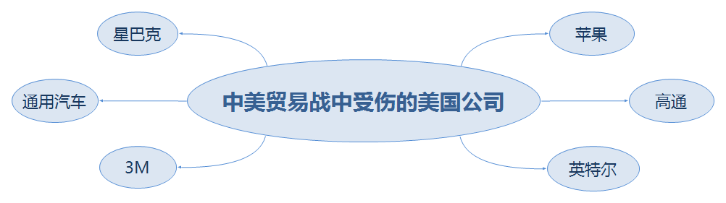
(3) 提交详细的项目研究报告；
(4) 获得专利申请1个或提交论文1篇以上；
(5) 最后将用软件进行封装。

2) 学生收获
(1) 了解了数据挖掘的相关技术手段
(2) 深入研究用户关联关系和微博转发关系模型
(3) 研究动态的MB-dLDA模型对微博话题的增量识別
4. 项目拟采取的研究方法
1) 首先利用无向图的思想研究话题的传播过程和用户层次关系
2) 用模型描述传播规律
基于MB-dLDA模型以及时序分析中马尔科夫模型分析随时间所产生的概率曲线将微博的内同关联关系和时间关联关系进行结合用于微博主题信息挖掘。基于增量Gibbs采样的模型近似推理，然后进行微博话题特征词提取和时序关联，得到各个关键话题的概率分布，并选取相似度最大的两个话题建立关联关系最终找出可能受影响的其他领域。
3) 最终进行实验数据采集和预处理，对评论进行过滤，划分，排序，对候选微博的转发情况
继续追踪等，并进行实验效果检验。
5. 项目执行环节、进度安排
概要：
对海量媒体数据进行智能挖掘，通过提供一段时间内多个舆情话题的新闻报道，将每个报道进行分词，发现对应的安全事件，挖掘出事件之间存在的关系，并给出发生这些相关事件的本质原因。综合考量结果符合度、挖掘速度。
第一阶段：
实现数据分词，列出所有事件关键词；列出发现的事件(话题)；列出话题之间的关联关系。最后检验结果符合度。
第二阶段：
在第一阶段的基础上挖掘事件背后发生的深层次原因。最后检验结果符合度。
最后阶段：
完成所有阶段后提高挖掘速度以及优化算法方案。做出对应的图形界面。

6.完成项目的实验条件（仪器设备、资料、实验室）
1) 计算机学院为本项目的研究提供相应的创新计划科研活动室。
2) 学校为本项目的研究提供相应的经费，设备以及实验环境上的支持。
合作者承担项目的内容及任务 |  | 姓名 |  |  | 各 人 承 担 的 任 务
 |  | 成楚凡 |  |  | 负责检索文献，提出算法优化的方向。
 |  | 吉原 |  |  | 根据搜集的数据建立模型，构建数据特征提取算法。
 |  | 李彦江 |  |  | 负责根据建模，完善代码。
指导教师意见：

签名：
年 月 日
学院审核意见：

签名(盖章)：
年 月 日
学校审批意见：

签名（盖章）：
年 月 日

